Rekurzívne typy a ich vlastnosti

1*Jožko MRKVIČKA,* 2*Dávid JABĹČKO*

1 Katedra vedy a výskumu, Fakulta elektrotechniky a informatiky, Univerzita znalostí, Krajina Múdrych

2 Katedra vedy a poznania, Fakulta elektrotechniky a informatiky, Univerzita výskumu, Krajina Šikovných

1jmrkvicka@email.sk, 2djablcko@email.com

*Abstrakt* — Tieto inštrukcie vám poskytnú návod na prípravu článku pre vedecký časopis JIEE. Používajte túto šablónu, ak používate MS Word 6.0 a novšiu verziu. V inom prípade použite tento dokument, ako návod pre nastavenie a dodržanie štýlov. Nepoužívajte citácie a odkazy v abstrakte.

*Kľúčové slová* — približne štyri kľúčové slová v abecednom poradí, oddelené čiarkou

Recursive types and their properties

*Abstract* — These instructions give you guidelines for preparing papers for scientific journal JIEE*.* Use this document as a template if you are using Microsoft *Word* 6.0 or later. Otherwise, use this document as an instruction set. Define all symbols used in the abstract. Do not cite references in the abstract.

*Keywords* — about four key words or phrases in alphabetical order, separated by commas

# ÚVOD

Tento dokument je šablónou pre Microsoft Word 6.0 a novšiu verziu. Nemeňte veľkosť písma a riadkovanie textu pre získanie predpísaného počtu strán. Kurzíva používajte pre zdôraznenie významu v texte, nepoužívajte podčiarknutie textu.

Ak chcete vložiť obrázky v programe Word, umiestnite kurzor na pozíciu umiestnenia obrázku a buď použite Vložiť | obrázok | Zo súboru, alebo skopírovať obrázok do schránky Windows a potom Upraviť | Vložiť inak | Obrázok (nie ako text).

# Postup pri príprave článku

## Obrázky

Podklady pre obrázky je vhodné spracovávať v grafických programoch, ktoré vám umožnia uložiť obrázky v jednom z grafických formátov, ako PostScript (PS), Encapsulated PostScript (EPS), Tagged Image File Format (TIFF) alebo Enhanced Windows Metafile (EMF) a to vo vhodnej veľkosti, a vhodnom rozlíšení. Ak ste vytvorili zdrojové súbory v jednom z nasledujúcich grafických formátov PS, EPS, alebo TIFF budete ich môcť použiť bez nutnosti konverzie v: Microsoft Word, Microsoft PowerPoint, Microsoft Excel, alebo Portable Document Format (PDF). Prípustné sú obrázky aj v iných grafických formátoch ako JPG alebo PNG, musia by však v dostatočne vysokom rozlíšení.

Ak budete svoje obrazové súbory importovať z nasledujúcich programov: Microsoft Word, Microsoft PowerPoint, Microsoft Excel, alebo Portable Document Format (PDF), bude ich možné uložiť bez grafickej konverzie do súborov PS, EPS, alebo TIFF. Kvalita obrázkov je veľmi dôležitá pri ich tlači. Aj napriek tomu, že môžeme prijať obrázok v mnohých formátoch, nemôžeme zlepšiť podklady obrázku ak sú pripravené nekvalitne. Po vložení obrázku do šablóny nie je možné meniť kvalitu obrázkov.

Pokiaľ importujete svoje grafike obrázky do tejto šablóny v programe Word, použite nasledujúce kroky:

Pod voľbou Upraviť vyberte záložku Vložiť inak. Zobrazí sa dialógové okno, vyberte záložku vložiť obrázok a kliknite na tlačidlo OK. Váš obrázok by sa teraz mal nachádzať v dokumente.

V prípade obrázkov v odtieňoch sivej majte na pamäti nasledovné: Ak chceme dosiahnuť vysoký kontrast obrázka, alebo tabuľky mali by mať rozlíšenie 600 dpi a uložené bez kompresie, 1 bit na pixel (monochromatický), s názvami súborov v tvare "Obr1.tif" alebo "Tab1.tif." Fotografie a obrázky v odtieňoch sivej by mali byť pripravené s rozlíšením 300 dpi a uložené bez kompresie, 8 bitov na pixel (v odtieňoch sivej).

Preferované sú však farebné obrázky vo vysokom rozlíšení.

## Veľkosť grafov

Vo väčšine grafov a tabuliek je jeden stĺpec široký (3 palce alebo 7,6 cm), alebo šírka dvoch stĺpcov ( 6 palcov, 15,2 cm). Odporúčame vyhnúť sa vkladaniu obrázkov menších ako jeden stĺpec. Extrémne zväčšovanie obrázka výrazne znižuje jeho kvalitu. Preto je lepšie, ak je obrázok o niečo väčší ako je potrebné. Zmenšenie veľkosti by potom nemalo mať nepriaznivý vplyv na kvalitu obrázku.

## Ako vytvoriť PostScript súbor

V prvom rade je potrebné si stiahnuť ovládač tlačiarne PostScript z nasledujúceho odkazu: http://www.adobe.com/support/downloads/pdrvwin.htm (pre Windows), alebo z http://www.adobe.com/downloads/ (pre Macintosh) a nainštalovať "Generic PostScript Printer".

V programe Word, vložte obrázok do nového dokumentu následne tento dokument vytlačte do súboru pomocou ovládača tlačiarne PostScript. Názvy vzniknutých súborov by mali byť v tvare "Obr 2.ps." Pri vytváraní obrázka, pokiaľ je to možné, by sa mal použiť otvorený typ písma. Zoznam prijateľných typov písma je nasledujúci: Open Typ písma: Times Roman, Helvetica Helvetica Narrow, Kuriér, Symbol, Palatino, Avant Garde, Bookman, Zapf Chancery, Zapf Dingbats a New Century Schoolbook.

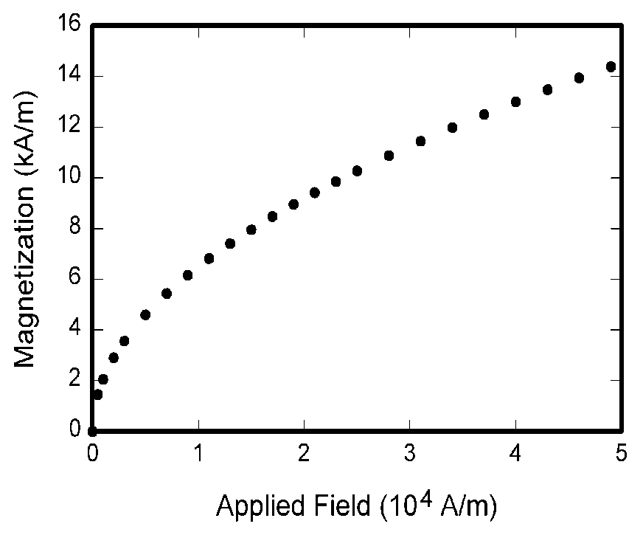

Obr. 1 Magnetizácia ako funkcia aplikovaného magnetického poľa. Všimnite si, že obrázok používa skratku "Obr.". Taktiež sa udáva aj číslo obrázka, ktoré nasleduje po dvoch medzerách od skratky. Je dobrým zvykom vysvetliť význam obrázka.

# Výpočet

Ak používate program Word, pre editáciu rovníc v článku použite buď Microsoft Editor rovníc, alebo doplnok MathType (http://www.mathtype.com). Postup pri vytváraní je nasledujúci: Vložiť | Objekt| Vytvorte nový | Microsoft Editor rovníc, alebo doplnok MathType, rovnica by nemala byť vytvorená z textu.

# Užitočné rady

1. *Obrázky a tabuľky*

Všetky obrázky, popisy a tabuľky musia byť v článku popísané. Malé obrázky a tabuľky môžu byť umiestnené do dvoch stĺpcov. Umiestnenie popisu k obrázkom je pod obrázkom, umiestnenie popisu tabuľky je nad tabuľkou. Ak má váš obrázok dve časti, je potrebne ich označiť "(a)" a "(b)", ak prislúchajú k jednému popisu obrázku. Je potrebné overiť či sa čísla obrázkov a tabuliek spomenutých v texte skutočne nachádzajú. N**ezahrňujte popis ako súčasť obrázka, nedávajte ich do "textových polí" spojených s obrázkom. Nezarovnávajte ich k vonkajším stranám obrázkov.** Označujte ich pomocou skratky "Obr." na začiatku vety. Neskracujte označenie "Tabuľka." Tabuľky sú číslované rímskymi číslicami.

Tabuľka I

Jednotky magnetických veličín.

|  |  |  |
| --- | --- | --- |
| Symbol | Quantity | Conversion from Gaussian and  CGS EMU to SI a |
| Φ | magnetic flux | 1 Mx → 10−8 Wb = 10−8 V·s |
| *B* | magnetic flux density,  magnetic induction | 1 G → 10−4 T = 10−4 Wb/m2 |
| *H* | magnetic field strength | 1 Oe → 103/(4π) A/m |
| *m* | magnetic moment | 1 erg/G = 1 emu  → 10−3 A·m2 = 10−3 J/T |
| *M* | magnetization | 1 erg/(G·cm3) = 1 emu/cm3  → 103 A/m |
| 4π*M* | magnetization | 1 G → 103/(4π) A/m |
| σ | specific magnetization | 1 erg/(G·g) = 1 emu/g → 1 A·m2/kg |
| *j* | magnetic dipole  moment | 1 erg/G = 1 emu  → 4π × 10−10 Wb·m |
| *J* | magnetic polarization | 1 erg/(G·cm3) = 1 emu/cm3  → 4π × 10−4 T |
| χ*,* κ | susceptibility | 1 → 4π |
| χρ | mass susceptibility | 1 cm3/g → 4π × 10−3 m3/kg |
| μ | permeability | 1 → 4π × 10−7 H/m  = 4π × 10−7 Wb/(A·m) |
| μr | relative permeability | μ → μr |
| *w, W* | energy density | 1 erg/cm3 → 10−1 J/m3 |
| *N, D* | demagnetizing factor | 1 → 1/(4π) |

Zvislé čiary sú v tabuľkách voliteľné. Označenia, ktoré slúžia pre celú tabuľku nepotrebujú poznámky pod čiarou. Gausovské jednotky sú rovnaké, ako CGS EMU; Mx = Maxwell, G = gaussov, Oe = Oersted, Wb = Weber, V = V, s = sekunda, T = Tesla, m = meter, A = ampér, J = Joule, kg = kilogram, H = Henry.

Popisy osi v obrázkoch sú často zdrojom zmätku. Používajte skôr slova, ako znaky. Napr: ak je možné uveďte slovný popis "magnetizácia", alebo popis so skratkou "magnetizácie M", nie len označenie "M." Jednotky uvádzajte v zátvorkách. Neoznačujte osi len jednotkami. Ako je uvedené na Obr. 1, napríklad: "magnetizácia (A / m)" alebo "magnetizácia (A.m-1)", nie len "A / M". Neoznačujte os pomerom veličiny a jednotky. Napríklad: "Teplota (° C)," nie "Teplota / ° C." Násobky jednotiek môžu byť obzvlášť mätúce. Napíšte ich jednoznačne "magnetizácia (kA / m)", alebo "magnetizácia (103 A / m)." Neoznačujte "magnetizácia (A / m) x 1000", pretože čitateľ by nevedel, či ide o označenie osi, alebo násobok jednotky. Popisy obrázkov by mali byť čitateľné, približná veľkosť písma by mala byť 8 až 12 bodu.

1. *Odkazy*

Číslo citácie vždy nasleduje za citovaným textom v hranatých zátvorkách [1]. Citovaná veta nie je označená žiadnymi interpunkčnými znamienkami [2]. Viacnásobné odkazy [2], [3] sú číslované samostatnými zátvorkami [1] - [3]. Nepoužívajte označenie "[3] ", alebo ' odkaz [3] ' s výnimkou na začiatku vety: Odkaz [3] ukazuje na ....

Upozorňujeme vás, že pokiaľ ide o odkazy na konci tohto dokumentu sú v preferovanom referenčnom štýle. Pre pomenovanie všetkých autorov; nepoužívajte "et al.", len v prípade ak existuje aspoň šesť autorov. Na oddelenie iniciál autorov použite medzeru. Články, ktoré neboli publikované by mali byť citované ako "nepublikované" [4]. Články, ktoré boli prijaté k publikovaniu, ale ešte sa nachádzajú v recenznom konaní by mali byť citované ako "budú zverejnené" [5]. Články, ktoré boli predložené na publikovanie by mali byť citované ako "predložené na publikovanie" [6].

1. *Skratky*

Skratky je potrebne definovať vtedy keď boli prvýkrát použité v texte, a to aj potom, keď už boli definované v abstrakte. Skratky, ako: IEEE, SI, AC a DC nemusia byť definované. Skratky, ktoré zahŕňajú bodky by nemali obsahovať medzery: "C.N.R.S.," nie "C. N. R. S. " Nepoužívajte skratky v názve, pokiaľ nie sú nevyhnutné (napríklad: "IEEE").

1. *Rovnice*

Rovnice postupne číslujte číslami rovnice v zátvorkách, a zarovnávajte ich k pravému okraju, podobne, ako v príklade (1). Najprv použite editor rovníc na vytvorenie rovnice. Potom zmeňte štýl písma na "Rovnica". Stlačte klávesu TAB a napíšte číslo rovnice v zátvorke. Ak chcete, aby vaše rovnice boli kompaktnejšie, môžete použiť lomítko (/), funkciu exp., alebo odpovedajúce exponenty. Použite zátvorky, aby sa zabránilo nejasnostiam v menovateli. Rovnice podčiarkujte ak sú súčasťou vety.

 (1)

Uistite sa, že symboly v rovnici boli definované skôr, než sa objavia v rovnici, alebo musia byť definované bezprostredne za rovnicou. Pre symboly používajte kurzíva (označenie *T* sa vzťahuje na teplotu, ale T je jednotka Tesla). Pre citovanie rovníc použite “(1),“ nie "rov. (1) ", alebo ' (1) ', s výnimkou na začiatku vety: Rovnica (1) je ... .

1. *Ďalšie odporúčania*

Používajte jednu medzeru po bodkách a dvojbodkách. Komplexné označenia rozdeľte čiarkou: “ nulové - pole magnetizácie.” Vyhnite sa formuláciám, ako je “Rovnicou (1), bol vypočítaný potenciál“ [Nie je jasné, kto vypočítal potenciál v rovnici (1).] Lepšie je použiť formuláciu: "Potenciál bol vypočítaný za použitia rovnice (1)", alebo "Využitím rovnice (1), sme vypočítali potenciál."

Pred desatinami je potrebné napísať nulu "0,25" nie ".25" Označujte "cm3", nie "cc". Pre označenie rozmerov vzorky použite "0,1 cm x 0,2 cm," nie "0,1 x 0,2 cm2." Skratka pre "sekundu" je "s", nie "sec." Nemiešajte značenie  skratiek v označeniach jednotiek a veličín: použite "Wb / m2", alebo "Weber na meter štvorcový," nie "Weber / m2." Pri definovaní rozsahu hodnôt, použite označenie "7 až 9", alebo "7-9," nie "7 ~ 9". V zátvorke na konci vety je možné uviesť pokračovanie prerušenej myšlienky (ako je). (A zátvorke sa dokončí myšlienka). Pre oddelenie nadväzujúcich označení je dobre použiť: "A, B, a C" namiesto "A, B a C."

Nezabudnite si skontrolovať pravopis.

# Časté chyby

Pri skratke μ0 perneability vákua je nula, nie je malé písmeno "O". Používajte označenie "mikrometer" namiesto "mikron." Pokiaľ je možné, nahradzujte cudzie slová: "alternatívne" sa dá použiť "striedavo" (ak ste naozaj mali na mysli, že sa niečo strieda). Nepoužívajte slová "v podstate" znamená "približne" alebo "účinne." Predpony, ako je "mikro", "kilo" a pod. nie sú nezávislé slová, mali by byť pripojené ku slovám, ktoré modifikujú, zvyčajne bez pomlčky. Pri skratkách "tj." a "napr." sa nepoužíva kurzíva.

# ZÁVER

Táto časť článku nie je povinná. Aj keď záver môže čitateľa upozorniť na hlavné body a prínosy článku, nemali by sa v ňom opakovať slová z abstraktu. Záver by mal obsahovať možné rozšírenia a budúci smer skúmania problematiky vysvetlenej v článku.

PRÍLOHA

V tejto časti sa uvádzajú prílohy potrebné pre objasnenie problematiky článku.

Poďakovanie

Časť článku, kde autor môže vyjadriť svoje poďakovanie inštitúcii, alebo osobe ktorá sa podieľala finančne, alebo materiálne na príprave tohto článku.

Literatúra

1. G. O. Young, “Synthetic structure of industrial plastics (Book style with paper title and editor),” in *Plastics*, 2nd ed. vol. 3, J. Peters, Ed. New York: McGraw-Hill, 1964, pp. 15–64.
2. W.-K. Chen, *Linear Networks and Systems* (Book style)*.* Belmont, CA: Wadsworth, 1993, pp. 123–135.
3. H. Poor, *An Introduction to Signal Detection and Estimation*. New York: Springer-Verlag, 1985, ch. 4.
4. B. Smith, “An approach to graphs of linear forms (Unpublished work style),” unpublished.
5. E. H. Miller, “A note on reflector arrays (Periodical style—Accepted for publication),” *IEEE Trans. Antennas Propagat.*, to be published.
6. J. Wang, “Fundamentals of erbium-doped fiber amplifiers arrays (Periodical style—Submitted for publication),” *IEEE J. Quantum Electron.*, submitted for publication.
7. C. J. Kaufman, Rocky Mountain Research Lab., Boulder, CO, private communication, May 1995.